

НАЦІОНАЛЬНИЙ ТЕХНІЧНИЙ УНІВЕРСИТЕТ УКРАЇНИ «КИЇВСЬКИЙ ПОЛІТЕХНІЧНИЙ ІНСТИТУТ імені Ігоря Сікорського»

ФАКУЛЬТЕТ ПРИКЛАДНОЇ МАТЕМАТИКИ

**Кафедра системного програмування та спеціалізованих комп’ютерних систем**

**Лабораторна робота №1**

з дисципліни **Бази даних і засоби управління**

на тему: “Проектування бази даних та ознайомлення з базовими операціями СУБД PostgreSQL”

Виконав: студент ІII курсу

групи КВ-02

Шевченко І.І.

Перевірив:

Київ – 2022

*Метою роботи* є здобуття практичних навичок створення реляційних баз даних за допомогою PostgreSQL.

*Завдання* роботи полягає у наступному:

1. Розробити модель «сутність-зв’язок» предметної галузі, обраної студентом самостійно, відповідно до пункту «Вимоги до ER-моделі».
2. Перетворити розроблену модель у схему бази даних (таблиці) PostgreSQL.
3. Виконати нормалізацію схеми бази даних до третьої нормальної форми (3НФ).
4. Ознайомитись із інструментарієм PostgreSQL та pgAdmin 4 та внести декілька рядків даних у кожну з таблиць засобами pgAdmin 4.

*Зміст звіту*

1. Опис проблемного середовища;
2. Концептуальна модель предметної області;
3. Логічна модель (схема) даних БД;
4. Склад СУБД PostgreSQL;
5. Список обмежень цілісності в термінах СУБД PostgreSQL;
6. Фізична модель (схема) даних БД в pgAdmin III;
7. Приклад вмісту БД.

**Опис предметної області «Магазин»**

Обрана предметна галузь передбачає замовлення і купівлю товарів у різні відділи магазину. Кожен магазин має різну кількість відділів , які потребують різні типи товарів , тому кожен відділ окремо закуповує необхідну кількість товарів. Магазин , відділ , замовлення і товар мають свій унікальний номер.

**Опис сутностей предметної області**

Для побудови бази даних для обраної області було виділено сутності,

зображені на рисунку 1:

1. Магазин, з атрибутами: “Номер магазину” , “Назва магазину”.

Призначено для зберігання інформації про наявні магазини.

1. Відділ, з атрибутами: “Категорія товарів” , “Номер відділу”.

Призначено для зберігання інформації про відділи в конкретному магазині.

1. Замовлення, з атрибутами: “ Номер замовлення”. Містить

інформацію про замовлення , що робляться відділом.

1. Товар, за атрибутами: “Номер товару”, “Тип товару”, “ кількість

товару”. Сутність призначення для зберігання інформації про товар.

**Опис зв’язків між сутностями предметної області**

1. Сутність “Магазин” має зв’язок 1:N по відношенню до відділів , бо в

одному магазині може будет кілька відділів , але не навпаки.

1. Сутність “Відділ” має зв’язок 1:N по відношенню до замовлень , бо

кожен відділ може зробити багато різних замовлень, але кожне замовлення відноситься до конкретного відділу.

1. Сутність “Замовлення” має зв’язок М:N по відношенню до товарів,

бо багато замовлень можуть мати багато товарів.

**Концептуальна модель предметної області “Магазин”**

Концептуальна модель наведена на рисунку 1.

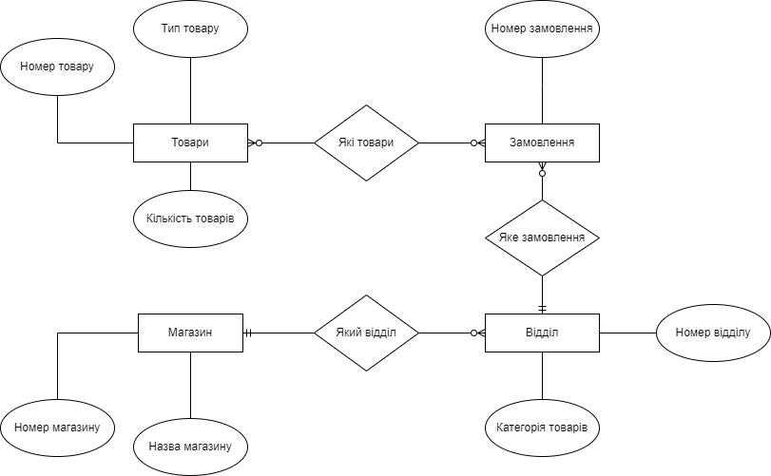

Рисунок 1 - ER-діаграма

**Перетворення концептуальної моделі у логічну схему бази даних**

Сутність “Магазин” перетворено на таблицю “shop” із зовнішніми ключами “shop_id” і “shop_name”.

Сутність “Відділ” перетроверно на таблицю “department” із зовнішніми ключами “department_id” і “department_type”.

Сутність “Замовлення” перетроверно на таблицю “order" із зовнішнім ключем “order_id”.

Сутність “Товари” перетроверно на таблицю “products” із

зовнішніми ключами “product_id”, “product_type” і “quantity”.

Створено додаткову таблицю «product/order» через зв’язок N:M.

**Логічна модель (схема) БД « Сервіс продажу залізничних квитків »**

Логічну модель (схему) бази даних наведено на рисунку 2.

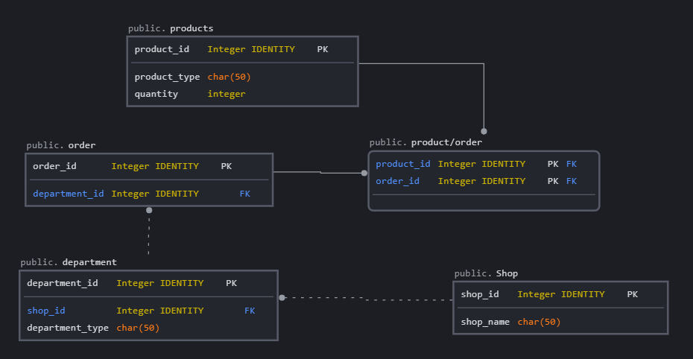

Рисунок 2 - Схема бази даних

**Опис об’єктів бази даних у вигляді таблиці**

| **Сутність** | **Атрибут** | **Тип атрибуту** |
| --- | --- | --- |
| **Shop** - містить інформацію про магазин | **Shop_id** - унікальний ідентифікатор магазину  **Shop_name** - назва магазину | **Integer***(числовий)*  **Char** *(символьний)* |
| **Department** - містить інформацію про відділи магазина | **department_id** - унікальний ідентифікатор відділу  **shop_id** - унікальний ідентифікатор магазину  **department_type** - тип відділу (які товари в ньому знаходятся) | **Integer***(числовий)*  **Integer***(числовий)*  **Char** *(символьний)* |
| **Order** - містить інформацію про замовлення , що робляться відділом | **order_id** - унікальний ідентифікатор замовлення  **department_id** - унікальний ідентифікатор відділу | **Integer***(числовий)*  **Integer***(числовий)* |
| **Products** - містить інформацію про товари | **product_id** - унікальний ідентифікатор товару  **quantity** - кількість товару  **product_type** - тип товару | **Integer***(числовий)*  **Integer***(числовий)*  **Char** *(символьний)* |
| **Product/order** - проміжна таблиця, містить , що містить id замовлень та товарів | **product_id** - унікальний ідентифікатор товару  **order_id** - унікальний ідентифікатор замовлення | **Integer***(числовий)*  **Integer***(числовий)* |

**Фізична модель БД «Магазин» у pgAdmin4**

SHOP:

Shop_id → shop_name ( Назва магазину залежить від його коду)

Department:

department_id → shop_id, department_type

department_id → department_type ( тип відділу залежить від його коду)

department_id → shop_id ( код магазину залежить від коду відділу)

Order:

order_id → department_id ( код відділу залежить від коду замовлення)

Products:

product_id → product_type , quantity

Product_id → product_type ( тип продукта залежить від його коду)

product_id → quantity (кількість товарів залежить від його коду)

Product/order:

Product_id → order_id

order_id → product_id

**Відповідність схеми бази даних до третьої нормальної форми**

Схема відповідає 1НФ, тому що:

* Значення в кожній комірці є атомарними
* Кожний рядок є унікальним

Схема відповідає 2НФ, тому що:

* Дотримується вимог 2НФ
* Неключовий атрибут в списку функціональних залежностей залежить від усього переліку ключа

Схема відповідає 3НФ, тому що:

* Відповідає 2НФ
* Кожен неключовий атрибут не є транзитивно залежним від кожного кандидатного ключа

**Фізична модель БД «Магазин» у pgAdmin4**

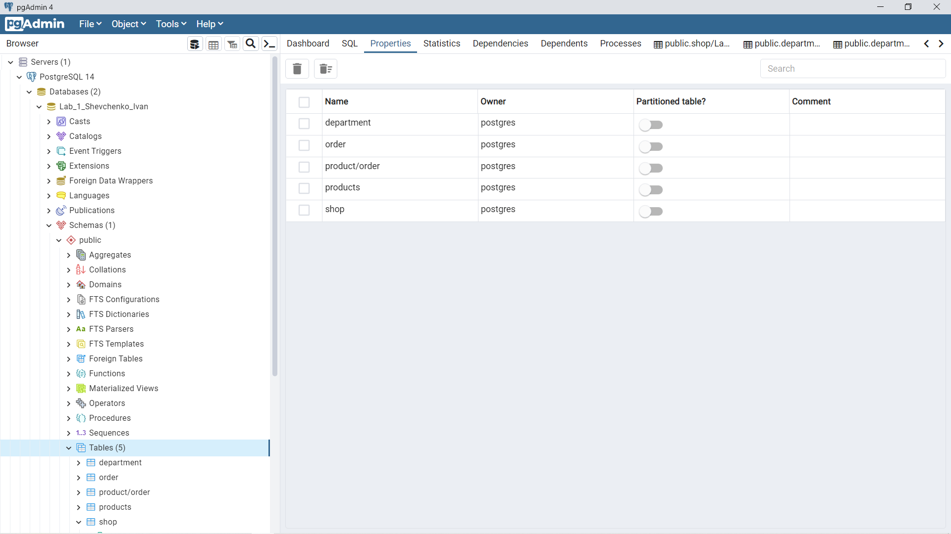

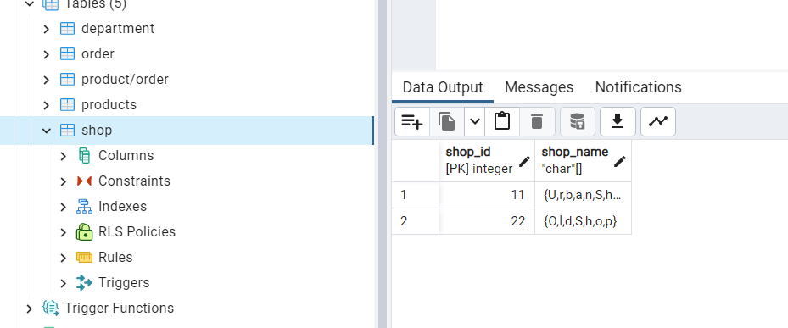

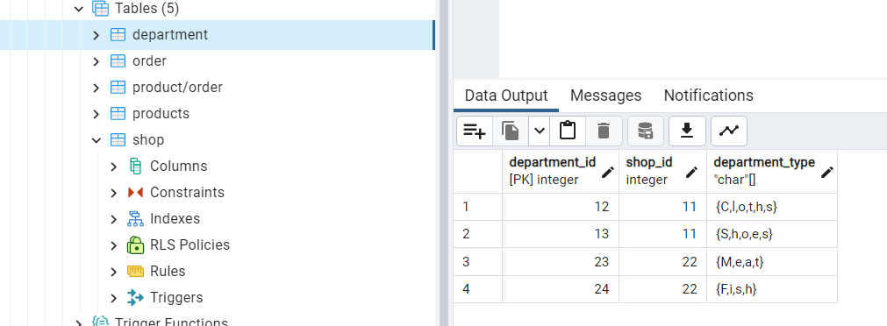

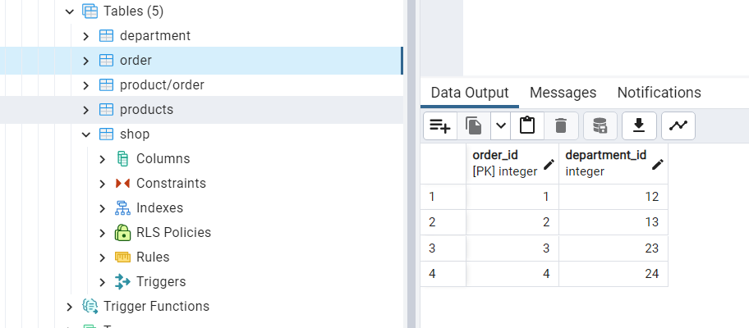

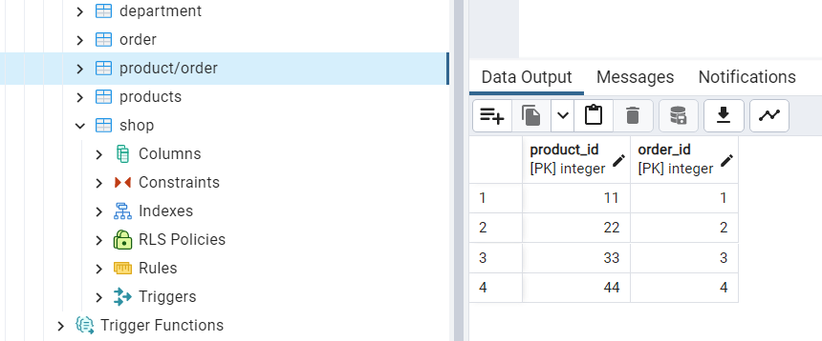

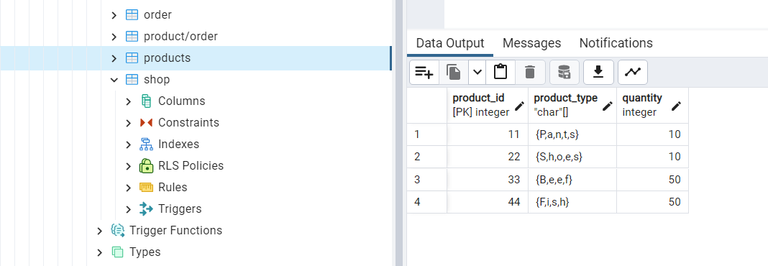

**SQL-текст опису БД «Магазин»**

CREATE DATABASE "Lab_1_Shevchenko_Ivan"

WITH

OWNER = postgres

ENCODING = 'UTF8'

LC_COLLATE = 'Russian_Russia.1251'

LC_CTYPE = 'Russian_Russia.1251'

TABLESPACE = pg_default

CONNECTION LIMIT = -1

IS_TEMPLATE = False;

CREATE TABLE IF NOT EXISTS public.department

(

department_id integer NOT NULL GENERATED ALWAYS AS IDENTITY ( INCREMENT 1 START 1 MINVALUE 1 MAXVALUE 2147483647 CACHE 1 ),

shop_id integer NOT NULL GENERATED ALWAYS AS IDENTITY ( INCREMENT 1 START 1 MINVALUE 1 MAXVALUE 2147483647 CACHE 1 ),

department_type "char"[],

CONSTRAINT department_pk_id PRIMARY KEY (department_id),

CONSTRAINT shop_fk_id FOREIGN KEY (shop_id)

REFERENCES public.shop (shop_id) MATCH SIMPLE

ON UPDATE NO ACTION

ON DELETE NO ACTION

)

TABLESPACE pg_default;

ALTER TABLE IF EXISTS public.department

OWNER to postgres;

CREATE TABLE IF NOT EXISTS public."order"

(

order_id integer NOT NULL GENERATED ALWAYS AS IDENTITY ( INCREMENT 1 START 1 MINVALUE 1 MAXVALUE 2147483647 CACHE 1 ),

department_id integer NOT NULL GENERATED ALWAYS AS IDENTITY ( INCREMENT 1 START 1 MINVALUE 1 MAXVALUE 2147483647 CACHE 1 ),

CONSTRAINT order_pk_id PRIMARY KEY (order_id),

CONSTRAINT department_fk_id FOREIGN KEY (department_id)

REFERENCES public.department (department_id) MATCH SIMPLE

ON UPDATE NO ACTION

ON DELETE NO ACTION

)

TABLESPACE pg_default;

ALTER TABLE IF EXISTS public."order"

OWNER to postgres;

CREATE TABLE IF NOT EXISTS public."product/order"

(

product_id integer NOT NULL GENERATED ALWAYS AS IDENTITY ( INCREMENT 1 START 1 MINVALUE 1 MAXVALUE 2147483647 CACHE 1 ),

order_id integer NOT NULL GENERATED ALWAYS AS IDENTITY ( INCREMENT 1 START 1 MINVALUE 1 MAXVALUE 2147483647 CACHE 1 ),

CONSTRAINT "product/order_pk_id" PRIMARY KEY (product_id, order_id),

CONSTRAINT "order/product_fk_id" FOREIGN KEY (order_id)

REFERENCES public."order" (order_id) MATCH SIMPLE

ON UPDATE NO ACTION

ON DELETE NO ACTION,

CONSTRAINT "product/order_fk_id" FOREIGN KEY (product_id)

REFERENCES public.products (product_id) MATCH SIMPLE

ON UPDATE NO ACTION

ON DELETE NO ACTION

)

TABLESPACE pg_default;

ALTER TABLE IF EXISTS public."product/order"

OWNER to postgres;

CREATE TABLE IF NOT EXISTS public.products

(

product_id integer NOT NULL GENERATED ALWAYS AS IDENTITY ( INCREMENT 1 START 1 MINVALUE 1 MAXVALUE 2147483647 CACHE 1 ),

product_type "char"[],

quantity integer,

CONSTRAINT product_pk_id PRIMARY KEY (product_id)

)

TABLESPACE pg_default;

ALTER TABLE IF EXISTS public.products

OWNER to postgres;

CREATE TABLE IF NOT EXISTS public.shop

(

shop_id integer NOT NULL GENERATED ALWAYS AS IDENTITY ( INCREMENT 1 START 1 MINVALUE 1 MAXVALUE 2147483647 CACHE 1 ),

shop_name "char"[],

CONSTRAINT shop_pk_id PRIMARY KEY (shop_id)

)

TABLESPACE pg_default;

ALTER TABLE IF EXISTS public.shop

OWNER to postgres;